小二租车网站系统的设计与实现

摘要

随着计算机技术在各行各业日益广泛和深入的应用，越来越多的地方开始应用计算机来解决管理方面的问题，本文详细介绍基于WEB的人员与租车管理系统，随着计算机技术的高速发展,计算机已经进入人们生活中，成为不可或缺的部分。

现在都是网络时代，由于传统的管理方式存在着许多缺点，如：效率低，保密性差，人数管理不合理，信息容易丢失等情况。而信息作为继劳动力、土地、资本之后的又一大资源。谁控制的信息越多，谁利用信息资源的效率越高，谁就会有更多的优势。所以建立一套管理信息系统，无论是从经济效益，还是从管理规范，都是非常有必要的。

本次由MVC开发框架和java编程语言开发租车管理的设计与实现，利用其提供的各种面向对象的开发工具以及功能完善的组件,对于数据库开发则选择mySQL 数据库，它的功能一体化，语言简洁，简单易懂，统一的语法结构对待不同的工作方式，还有面向集合的操作方式，再加上视图数据结构，使最终用户和程序设计人员之间的通信得到很大的改善，高度的保障了独立性和安全性。

**关键词：**租车管理系统；web平台；mySQL；Java

目录

1 绪论 1

1.1 课题背景 1

1.2 研究目的及意义 2

1.3 管理系统的发展现状 2

1.4 文章组织结构 3

2 系统需求分析 5

2.1 可行性分析 5

3.2.1 技术可行性 5

3.2.2 经济可行性 5

3.2.3 操作可行性 5

3.2.4 法律可行性 5

2.2 功能需求 6

3.2.1 功能结构 6

3.2.2 用户结构 6

2.3 性能需求 7

2.4 安全需求 8

3.2.1 操作安全性 8

3.2.2 数据库安全性 8

2.5 配置需求 9

3.2.1 硬件配置 9

3.2.2 软件配置 9

2.6 本章小结 9

3 系统设计 10

3.1 系统总体设计 10

3.2 系统模块划分设计 10

3.2.1 系统管理模块 11

3.2.2 会员管理模块 11

3.2.3 基础数据管理模块 11

3.2.4 订单管理模块 11

3.2.5 统计模块 11

3.3 系统详细设计 11

3.2.1 数据库详细设计 11

3.2.2 业务流程图设计 14

4 系统测试 15

4.1 测试目的与意义 16

3.2.1 测试目的 16

3.2.2 测试任务 16

4.2 黑盒测试 16

4.3 白盒测试 17

4.4 测试用例 17

4.5 系统测试报告 17

结论 18

# 绪论

## 课题背景

随着科学技术的日新月异，以及信息化时代的来临，大数据分析技术的广泛使用，“互联网+”与各个企业与行业的结合，使得围绕计算机为中心的计算机系统（Computer System）,在全球经济和社会各行各业的应用变得非常广泛，尤其在事务处理方面，比如制造业的 ERP 管理、零售业的库存管理、个人的信息管理等很多方面，计算机已是每个生活在信息社会的人员、每个现代政治经济运行单位、每个机构以及分支机构不可或缺的最重要的工具，我们目前的大时代背景已经毫无争议的与计算机密不可分，也难以割舍。

计算机之所以能在时代浪潮中掀起巨大的浪花，并且发展如此迅速，毫无疑问是其自身具有相当的价值，核心的关键就是信息，所以获取信息是把握当下时代的关键，对数据产生的信息以及大数据得到的信息利用越充分，就可以得到真正的后发的竞争优势，才能在各种的行业竞争、资源竞争、品牌竞争中脱颖而出，真正占有一席之地，并利用这些优势，进一步实现创新发展，提高自身的水平与价值。

比如在微观上，一个机构或者单位若能从本单位的日常事务管理出发，建立起一套本单位的信息管理系统，能够协调本单位各个科室之间的信息数据交流和加强信息周转速度，提高生产效率，而且随着计算机的不断应用，单位内部的人员成本以及相应的内耗也会降低，从而会得到在传统管理没事下产生不了的利润增长点。

在宏观上，在全球一体化的趋势下，在大数据、“互联网+”不断应用的前提下，一个单位或者机构若不引入计算机，对本系统的数据进行信息化的管理，就会被全世界的信息化的潮流所遗忘，会阻碍本单位或者本部门的即一步发展。“不进则退”想必也不是个例。出行作为现代人们的需求，有时会因为在外地或者不方便等原因用不了自己的车，就需要租车服务。租车系统与居民生活的息息相关，管理过程中产生的数据量大，而且因为车辆价值高，需要高度的精确性和安全性。

租车服务作为现代社会人生活的需求，已经成为社会各界和老百姓关注的焦点。

由于租车管理在我国尚处于起步阶段，虽然取得了令人瞩目的成绩，但在制度的健全、运作的规范、专业人才的储备以及管理经验、服务水平等方面都还非常欠缺，所以如何为顾客提供安全舒适的环境和高效率的服务、提高顾客满意度，实现高效率的管理和协助。充分节约人力物力和能源、不断开发新的服务项目以拓展市场从而获得更大的经济效益和社会效益，成为租车管理行业长期需要面对的课题与挑战。

由于租车管理工作严谨性强、政策性强、订单价值高，通过“租车管理系统”对租车实施规范、高效的管理，已经成为了每个租车公司的发展战略要点。

因此开发一套高效率、无差错的租车管理系统软件十分必要。

## 研究目的及意义

在信息迅猛发展的时代，信息已成为继劳动力、土地、资本之后的又一大资源。谁控制的信息越多，谁利用信息资源的效率越高，谁就会有更多的优势。建立一套管理信息系统能够加快信息的周转速度，提高生产效率，从而加强管理的信息化手段，提高了本单位的经济效益。

租车管理涉及到大量的车辆信息、顾客资料、加上昂贵的车辆管理需要很高的安全性，必须不断要求更加安全规范的管理。

在租车管理系统中，计算机能帮助租车管理公司即时处理大量的订单信息，能非常方便地对租车管理文件资料进行信息存储、数据处理、记录传输、报表打印、趋势分析，

在目前的计算机技术背景下，这些琐碎的数据处理，正是计算机数据存储、处理的强项，租车公司的信息管理工作完全可以通过计算机数据库来实现数据的存储、查询和显示，通过基于计算机的租车管理信息系统完全可以克服手工管理的种种不足之处，使租车管理工作人员有更规范的管理环境；顾客也可以很方便地查询关于车辆的各种信息，从而实现租车信息的业内共享与部门间高速交换，大大提高租车管理的效率，提高顾客的服务舒适度，让租车的管理走向制度正规化、流程程序化、管理决策科学化。

因此，在大数据、“互联网+”的背景下，租车公司应该立即着手开发使用具有计算机专业特点的、满足数据库范式理论、符合软件工程标准的租车信息管理系统软件。

而且，开发更加安全高效的租车管理信息系统软件，不论是对软件开发公司，还是对租车管理公司而言都是十分必要的。

## 管理系统的发展现状

在Internet飞快成长的今天，互联网变成人们飞快获得、发表和传达信息的主要途径，它在人们政治、经济、生活等每个方面表现着主要的作用。所以网站建立在Internet使用上的位置不言而喻，它已经变成政府、企业单位信息化建设中的主要构成部分，进而倍受人们的偏重。当今的社会，人们早就不能没有网络，网络早就变成人与人之间沟通的一种方式，它可以把繁杂的事情简略化。

关于管理系统工程，它是用企业管理系统作为研究的对象的一门组织型的管理学问，而它也是一类用系统的科学和系统运筹学以及计算机应用技术作为主题的结合性繁杂课程，它根本的观念是一种坚持整体的思想，总而言之，使用者使用优化分析的方法，来展现管理系统整体性能的提高。

管理系统是由管理者与管理对象构成的，是由管理者肩负操纵的一个团体。管理系统因为由整体对象区别而千差万别，可以是科学的、经济的、教育的、政治的等。管理系统的整体是由相对于独立的部分组成的。这些部分可以按人、财、物、信息、时间等来区分，也能够依据管理的职能或管理机构的部门来区分。管理工作者要是看不到全体中的各个构成部分就不了解全体的构造和格式，就容易形成了解上的模糊，进而在工作上分不清主要和次要。同步所有管理系统是改变成长着的，并且所有改变和成长都会体现在管理的详细任务和管理目标的实行要求的改变。

新时代的租车管理需求对租车管理水平提出了更高的要求。由于顾客的个人信息，个人信誉，驾驶能力等，以及顾客对租车管理服务的多样化的要求，我们必须对租车管理的用户需求和数据需求进行详细的分析，以开发出符合智能租车实际需要的专门租车管理系统。好的租车管理系统能加强顾客与租车管理公司的沟通，提高租车公司的管理水平。只有这样才能充分发挥出租车管理信息化的优势,减轻了管理人员的负担，对管理人员来说将会有简洁、实用、操作简单等体验。对顾客来说，提高了他们和管理人员的交流、信息的查询、避免了一系列不必要的麻烦，方便了他们的生活。

## 文章组织结构

本文首先对当下的时代背景、研究的目的以及影响进行了简要的介绍，并介绍了开发系统过程中用到的相关技术。然后重点对租车管理系统进行需求分析，总体设计主要包括系统的逻辑结构以及功能模块的划分，其次给出了系统的具体实现以及后续测试。研究内容采用web开发技术。

本文章分为七部分，主要内容如下：

第一部分绪论：简述了租车管理系统建设的背景和意义。

第二部分相关技术简单介绍：介绍了web技术，以及本系统用到的相关信息、功能。

第三部分系统需求分析：介绍了本系统对需求的分析过程以及对需求如何实现的确定。

第四部分系统的设计：这一章是核心的内容，很详细的描述了这个系统的功能模块和主要业务功能，关于性能的要求以及关于安全的要求。

第五部分系统的实现：这一章主要讲解了在系统开发的过程中采用了那些技术进行实现并将每一模块的设计进行截图并配以文字说明。

第六部分关于系统的测试：这一章节介绍了测试的时期，测试的重要性、测试的步骤以及测试的主要过程。

第七部分结论：对开发的租车管理系统平台进行总结，对当前系统主要存在的问题提出改进完善。

# 系统需求分析

## 可行性分析

任何一个系统的开发都会受到时间和资源上的限制，所以在开发一个项目之前都要进行可行性分析，避免人力、以及物力和财力方面的浪费，这样可以减少项目开发的风险。接下来从四方面介绍。

### 技术可行性

本系统所采用的开发工具是 Eclipse，对应的数据库是mySQL,所用的开发语言是Java。Java 是一种面向对象的语言，简单、灵活，使用方便。在上学期间我们不仅学习了相应的开发语言，也学习了系统测试，软件工程、UML 统一建模语言等课程，每学期我们也都会完成相应的课程设计，为我完成本系统奠定了一定的理论基础和技术基础。因此，完成本系统在技术上具有可行性。

### 经济可行性

随着移动互联网时代的来临，租车业务逐渐互联网化，租车系统提高了相关工作人员的工作效率、也为用户带来更好的生活体验。实时发布、查看租车信息，将用户和租车管理方的时间和物理成本尽可能大大降低，本系统对终端设备硬件配置、软件配置的要求不高，所以本系统在普及上具有极大的可行性。

### 操作可行性

本系统操作相对简单，尽可能摒弃了复杂的操作模式，许多功能操作简便，对操作人员的要求很低，移动互联网时代我国大部分人对于网页的基本操作并不陌生，本系统让用户的学习成本大大降低。

### 法律可行性

本次开发均采用了开源软件或正版软件，成品可直接用作商用，不会产生法律上的纠纷。

## 功能需求

### 功能结构

本系统主要是类似市场上常见的租车管理系统，但与之不同的是加入了1.系统权限 管理，功能完善、面向租车管理人员和公司管理人员，体验也十分良好。

（1）系统自动生成超级管理员账号。该系统的使用者主要是后台管理员（admin），我们设计有一个系统管理员（admin）实现对后台管理员账号的添加。

（2）租车管理人员能够进行1.登录后台权限系统。2.查看与管理用户信息。3.查看与管理订单信息。4.查看与管理车辆及其相关信息。

（3）系统管理员拥有后台权限系统的管理修改权限，能够进行1.管理与分配后台管理员账号。2.修改后台权限系统功能.

### 用户结构

本系统的用户主要分为三大类：系统管理人员（负责维护本系统的工程师等）、租车服务器端使用人员（租车管理员，财务管理员等）、人员管理服务器端使用人员（人事部等），相关用例图如下：

（1）系统管理人员。一个好的服务系统必定不会是开发完成之后永不更新的，本系统会根据市场要求和客户要求及时更新、维护，让系统的使用体验与时俱进。

（2）租车服务器端使用人员。租车服务器端使用人员主要是租车管理人员或者财务人员、客服等，可从系统管理人员处获取账户和密码，尽可能高的保证系统安全性，登录系统后，可以查看最新信息、管理用户信息，处理用户订单，处理用户的请求等。

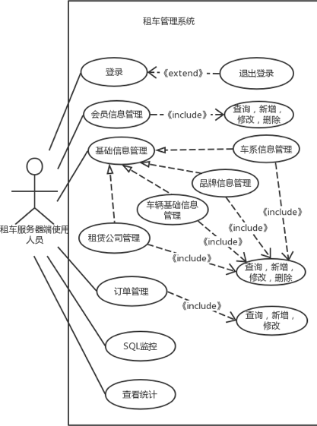

图3-1用例图

## 性能需求

与一般其他信息管理系统相似，该系统对于响应时间、精确度、易用性等方面的性能也有很高需求，另外该模块的特有性能需求如下：

（1）数据共享与交换：系统管理模块向系统内的其他各个模块提供用户信息，将公司不同部门的业务数据信息进行汇总并上报给总部。

（2）错误判断机制：保证数据的正确性和精确性，以显著方式提示用户输入的错误信息，如密码格式，必填项等，有完善的容错和错误判断机制。

（3）符合大众审美的UI设计：一个好的界面可以给使用者带来不一样的使用体验也能大大提升使用者的使用愉悦感，本系统界面简洁大方，符合大众的审美要求。

（4）可维护、可扩展性原则：本系统充分秉承了开源项目的特性，可移植性极强，保证了系统维护的灵活性。

## 安全需求

本系统的安全性主要表现在系统本身设计的安全性和用户使用过程中有可能导致信息泄露、信息被窃等方面。

### 操作安全性

操作安全性主要体现在不同的角色通过不同的资源配合不同的角色进行控制。对不同的角色的用户在系统中授予不同的权限。每次当用户登录系统时，首先要做的是身份认证。然后根据系统管理员实现设置好的操作权限，决定当前登录用户拥有什么权限。通过不同的权限框架可以实现不同的人拥有不同的角色权限，可以防止没有经过的授权进行操作业务，大大保证了系统本身的稳定和用户信息的安全性。

### 数据库安全性

数据库安全性主要体现在对数据库口令的加密以及数据库对外隔离性。为了避免数据库数据的读写操作失误，本系统采用了数据库集群之数据读写分离的方式进行数据分离。不同的数据库只做有针对性的读或写操作，不同的数据库之间进行数据库实时同步。

在本系统中数据库安全性与操作安全性是结合在一起的，当用户进入系统后，系统根据对应操作权限，进行角色确认，然后登录到数据库系统中，在以后的所有数据库操作中，数据的存取控制权限在经过操作安全性检验后再由数据库安全性进行审核，从而在最大限度上保证了数据的安全性。

要实现数据库数据的安全性要求：

(1)针对用户的标识：这个方法由信息系统提供特殊的方式能够让用户区别自己的身份认证。

(2)针对数据的存取控制：通过权限框架中的权限定义以及更加严格合法的检查确保只有认证的权限的用户才能访问数据库，所有的未被授权的用户都无法读取和存取数据。

(3)针对视图而言：通过视图机制把要保密的数据进行加密计算保存，从而提供严格的安全保护。

(4)针对审计而言：必须建立数据库审计日志，把用户对系统的操作都记录到数据库中，数据库管理员可以利用审计跟踪的信息，检索出非正常读取数据的人和时间以及内容。

## 配置需求

本系统在配置需求方面主要分为两部分：硬件配置需求和软件配置需求。

### 硬件配置

本系统对于硬件配置的要求极低，win7系统或以上与可以支持win7的硬件都可以运行服务。

### 软件配置

大部分IE，火狐，chrome内核主流浏览器均可正常运行本系统。

## 本章小结

本章从四个方面进行了可行性分析，并确定系统的功能需求和非功能需求（安全需求和性能需求），描述了相关角色用例图，介绍了开发平台和语言。基于上一章中对软件需求的完整、准确、具体的理解，这一章的主要是确定业务功能的包含内容，通过原型的设计模式进行原型设计。概要设计和详细设计是编码实现前的很重要的一个阶段，通过详细的设计能帮助程序实现人员充分了解软件的需求。

# 系统设计

基于上一章中对软件需求的完整、准确、具体的理解，这一章的主要是确定业务功能的包含内容，通过原型的设计模式进行原型设计。概要设计和详细设计是编码实现前的很重要的一个阶段，通过详细的设计能帮助程序实现人员充分了解软件的需求。

## 系统总体设计

系统设计中最重要的部分就是要将系统进行模块化划分。在解决复杂问题时自上向下逐层把系统划分成若干模块的过程称为模块化。每一个大模块下有一个小模块，完成特定的功能，所有模块按某种方法组织起来，成为一个整体，完成整个系统所要求的功能。

## 系统模块划分设计

将系统划分为多个模块是为了降低软件系统的复杂性，提高系统的可读性和可维护性，但模块的划分不是任意的，应该尽量保持其独立性，要尽量做到高内聚低耦合。即每个模块都有自己的子功能，完成系统所需的功能即可，尽量减少与其它模块的联系，接口做到最简单。这样做的好处是：有利于以后修改和维护本系统，提高系统的后期可扩展性，查看简单明了。根据详细的调研，我们将系统分为五大模块：系统管理模块，会员管理模块，基础数据管理模块，订单管理模块，统计模块。其中并根据需求进一步对各个模块进行了功能的细化。该系统的功能模块图如图 4-1所示：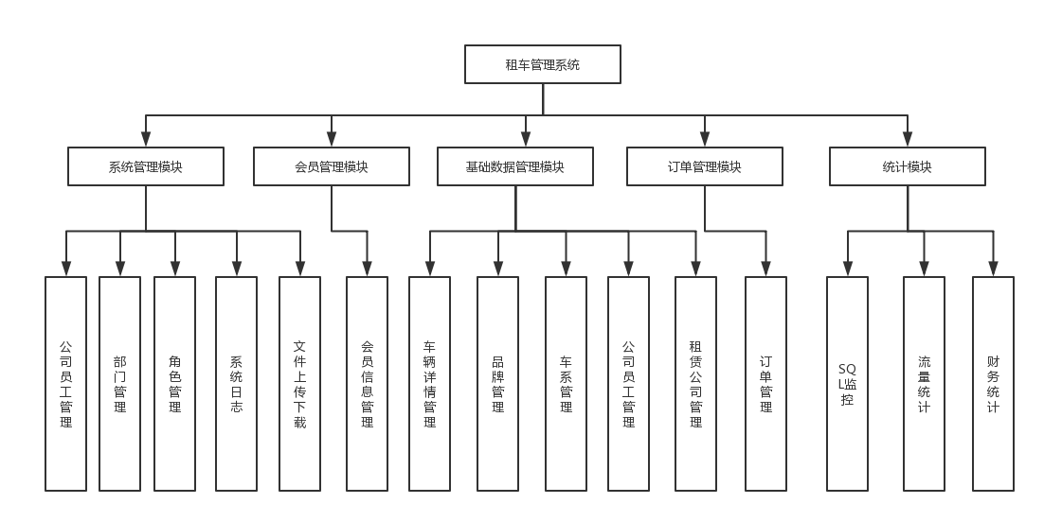

图4-1系统功能模块图

### 系统管理模块

系统管理模块由专业人员与公司领导进行维护，此举保证了系统本身的稳定性和健壮性，也是所有体验的基础。

### 会员管理模块

管理员输入正确管理员的帐号密码，登录后可以查看与修改删除会员基础信息，并且可以看到会员的需求与备注。

### 基础数据管理模块

本系统为主要管理对象：提供了丰富的数据库以管理车辆，公司等资源。

### 订单管理模块

公司交易的管理对象，系统提供了查询和记录功能，对统计公司财务有重大作用。

### 统计模块

实现网站流量统计，给管理人员最直观的视图，是公司发展和制定规划必不可少的模块

## 系统详细设计

### 数据库详细设计

数据库表的设计是非常重要的，需要考虑建几张表，有哪些字段，是什么类型，主键和外键约束确保数据的一致性和可靠性。数据库存储可以通过合理的数据库结构设计来提高效率，可以从以下这几个方面来考虑。

在本系统中，主要应用数据库设计的是管理员，客户，车辆。

数据库概念结构设计：ER图是一个可视化概念模型的工具，它的三个基本组成部分是：.矩形框，表示实体；菱形框表示各个实体间存在的联系；椭圆形框表示实体的属性。

（1）E-R图

关于E-R图也就是实体-联系图(Entity Relationship Diagram)，它提供了用来表示实体型跟属性以及联系的办法，是可以用来描述现实世界的一种概念模型。人员管理模块的E-R图如图4-2所示：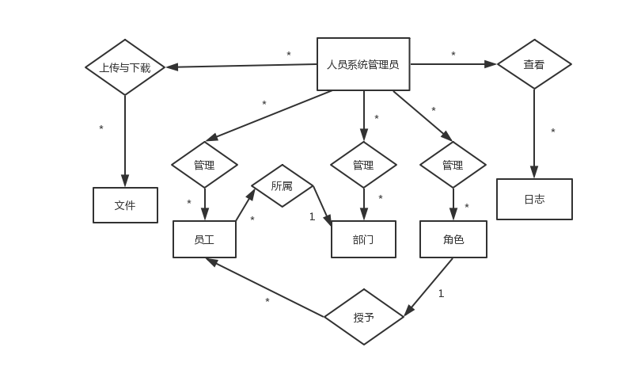

图4-2人员管理模块E-R图

其他车辆、订单等的E-R图略

其中几个实体属性图如下图4-3所示：

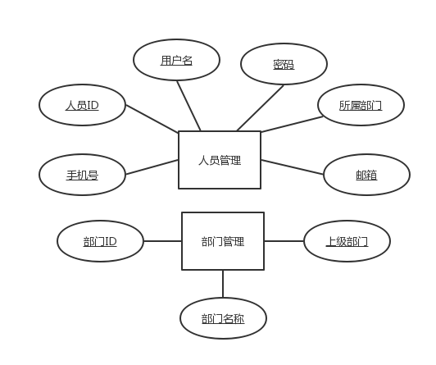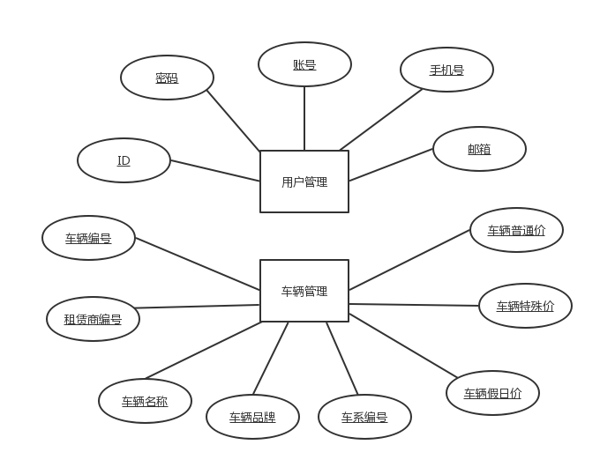

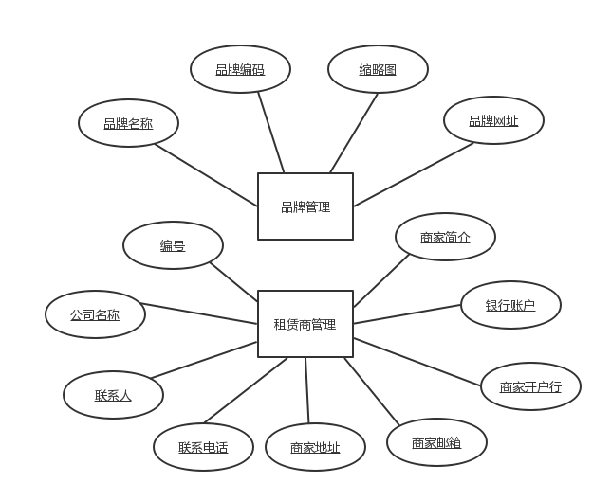

（2）表结构

数据表是[数据库](http://baike.baidu.com/view/1088.htm)中一个非常重要的对象，是其他对象的基础。根据信息的分类情况，一个[数据库](http://baike.baidu.com/view/1088.htm)中可能包含若干个数据表。没有数据表，关键字、主键、索引等也就无从谈起。在[数据库](http://baike.baidu.com/view/1088.htm)画板中可以显示数据库中的所有数据表（即使不是用PowerDesign创建的表），创建数据表，修改表的定义等数据表是数据库中一个非常重要的对象，是其他对象的基础。

### 业务流程图设计

本系统主要包括服务器端登录、人员服务器端管理，订单服务器端管理，在不同的业务中完成相关的业务操作，从而使得系统内各个模块完成业务运转。

人员管理登录模块，对员工管理操作流程图如图4-7所示:

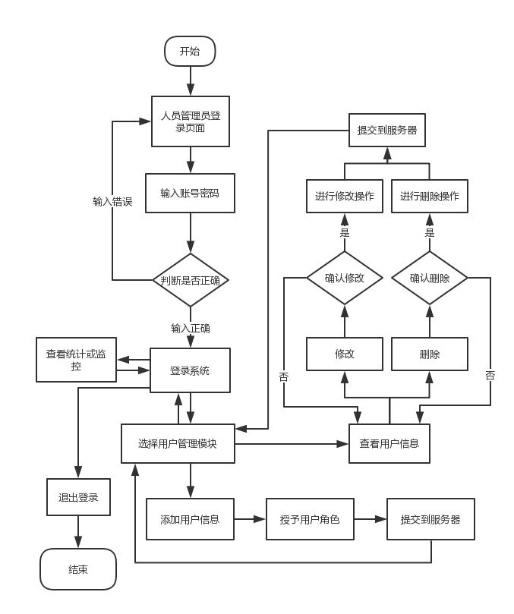

图4-7用户管理模块流程图

其他的模块增删改查操作与上图类似。

# 系统测试

在设计系统时，有一些误差是不可避免的。语法错误陈述，该程序会自动运行的提示，并要求立即纠正，因此，比较容易找到这样的错误并加以改正。但另一种类型的错误是在程序执行一个错误的结果，由于不正确操作或计算逻辑错误的某些数据。这种类型的错误隐藏的，有时会出现，有时不会出现，因此，解决这种动态的错误是很费时。

## 测试目的与意义

### 测试目的

软件测试占据了软件生命周期中的重要地位，软件测试在只在运行和维护阶段之前，传统的瀑布模型，是保证软件质量的前交付给用户的软件产品的重要手段。一种更好的软件工程往往认为是考虑了软件生命周期的各个阶段应包括测试，以检查是否该阶段的结果预计将接近目标，找出错误和尽早解决这些问题，如果不是在的测试，误差扩散延迟巨大困难的早期阶段往往会导致最终产品的测试。

测试是所有工程学科的基本单元，是软件开发的一个重要组成部分。统计显示，在一个典型的软件开发项目，软件测试工作往往是软件开发总工作量的40％以上。和软件开发的总成本，随着测试的成本是30 ％至50 ％ 。如果在维护阶段也考虑在内，整个软件生命的讨论中，成本比测试可能会降低，但实际上维修工作的二次开发，以及一些发展，这也必须包含大量的等效测试。

### 测试任务

如果测试的目的是为了发现错误尽可能，则测试应当是一个比较复杂的软件，或直接向先前的错误更多的位置的部分。

（1）软件测试是为了发现错误而执行程序;

（2）测试是为了证明程序有错，不是为了证明程序错误;

（3）一个好的测试是，还没有找到能找到的错误;

（4）成功的测试发现，一个测试至今未被发现。

## 黑盒测试

黑盒测试又称为功能测试、数据驱动测试或基于规格说明书的测试，是一种从用户观点出发的测试。测试人员一般把被测程序当作一个黑盒子。

黑盒测试主要测到的错误类型有：不正确或遗漏的功能；接口、界面错误；性能错误；数据结构或外部数据访问错误；初始化或终止条件错误等等。

常用的黑盒测试方法有：等价类划分法；边界值分析法；因果图法；场景法；正交实验设计法；判定表驱动分析法；错误推测法；功能图分析法。

## 白盒测试

白盒测试主要对程序模块进行如下的检查：

（1）对模块的每一个独立的执行路径至少测试一次；

（2）对所有的逻辑判定的每一个分支(真与假)都至少测试一次；

（3）在循环的边界和运行界限内执行循环体；

（4）测试内部数据结构的有效性；

代码评审：靠人发现代码中不符合规范的地方、潜在的错误，代码性能分析：发现代码中的性能缺陷，白盒测试用例中的输入数据从程序结构中导出，期望输出从需求规格中导出。

注：最彻底的白盒测试是覆盖程序中的每一条执行路径，但是程序中一般都有循环，路径数目很大，不可能测试每一条路径，所以只能希望用例能够覆盖代码的程度尽量高些。

## 测试用例

详见附带的测试用例文档

## 系统测试报告

登录界面测试结果:

必须输入正确的账户和密码才可以实现其他操作，对一些失败的情况给予正确的预测，对失败的具体情况可以说明。

测试权限:

测试目的确保正确的使用软件功能，对没有授权的用户可以基于相应的提示，说明，防止权限的错误使用。

# 结论

经过很长时间的设计和开发，终于完成了租车管理系统的设计与实现，在设计的过程中，我充分的了解了整个软件的开发过程。从需求分析，详细设计，编码，测试、集成到系统的完成，在开发的过程中通过实践理论相结合，使我对软件开发有了更深刻的理解。系统的开发最基本的任务是要满足客户的需求，而且还要有良好的设计，完备的文档资料，为日后的维护提供便利。因为维护阶段往往占软件开发周期非常大的一部分，所以做好设计，再附上完备的文档是未雨绸缪的表现。